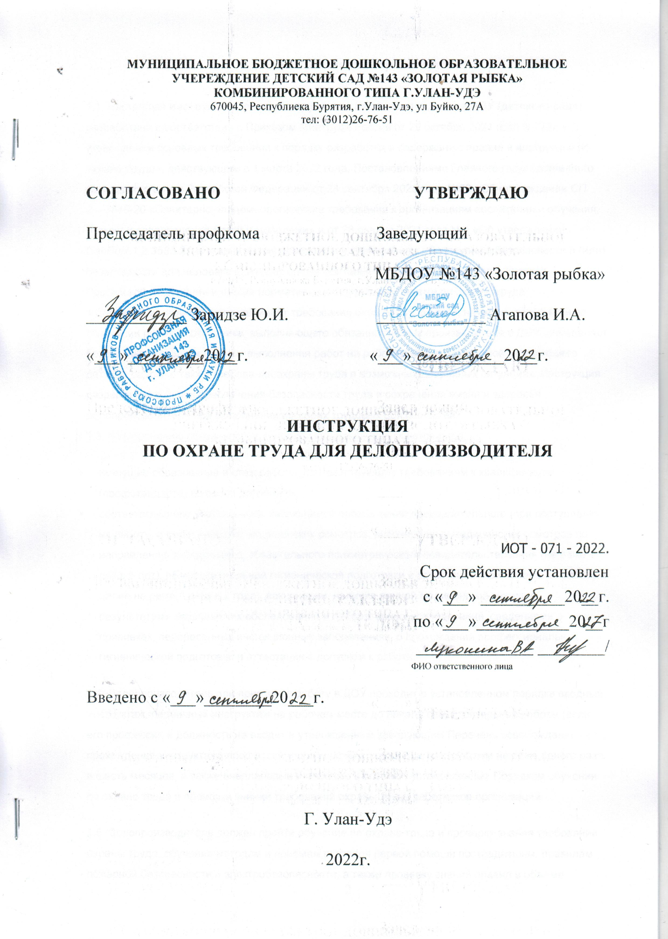

1. Общие требования охраны труда
1.1. Настоящая инструкция по охране труда для делопроизводителя ДОУ (детского сада) разработана в соответствии с Приказом Минтруда России от 29 октября 2021 года N 772н «Об утверждении основных требований к порядку разработки и содержанию правил и инструкций по охране труда», действующим с 1 марта 2022 года, Постановлениями Главного государственного санитарного врача Российской Федерации от 28 сентября 2020 года №28 «Об утверждении СП 2.4.3648-20 «Санитарно-эпидемиологические требования к организациям воспитания и обучения, отдыха и оздоровления детей и молодежи» и от 28 января 2021 года №2 «Об утверждении СанПиН 1.2.3685-21 «Гигиенические нормативы и требования к обеспечению безопасности и (или) безвредности для человека факторов среды обитания»; разделом Х Трудового кодекса Российской Федерации и иными нормативными правовыми актами по охране труда.
1.2. Данная инструкция устанавливает требования охраны труда перед началом, во время и по окончании работы сотрудника, выполняющего обязанности делопроизводителя в ДОУ, определяет безопасные методы и приемы выполнения работ на рабочем месте в приемной заведующего детским садом, а также требования охраны труда в возможных аварийных ситуациях. Инструкция разработана в целях обеспечения безопасности труда и сохранения жизни и здоровья делопроизводителя при выполнении им своих трудовых обязанностей.
1.3. К выполнению обязанностей делопроизводителя допускаются лица:
- имеющие образование и стаж работы, соответствующие требованиям к квалификации (профстандарта) по своей должности;
- соответствующие требованиям, касающимся прохождения предварительного (при поступлении на работу) и периодических медицинских осмотров, внеочередных медицинских осмотров по направлению заведующего, обязательного психиатрического освидетельствования (не реже 1 раз в 5 лет), профессиональной гигиенической подготовки и аттестации (при приеме на работу и далее не реже 1 раза в 2 года), вакцинации, наличия личной медицинской книжки с результатами медицинских обследований и лабораторных исследований, сведениями о прививках, перенесенных инфекционных заболеваниях, о прохождении профессиональной гигиенической подготовки и аттестации с допуском к работе.
1.4. Делопроизводитель при приеме на работу в ДОУ проходит в установленном порядке вводный инструктаж, первичный инструктаж на рабочем месте до начала самостоятельной работы (если его профессия и должность не входит в утвержденный заведующим Перечень освобожденных от прохождения инструктажа профессий и должностей), повторные инструктажи не реже одного раза в шесть месяцев, а также внеплановые и целевые в случаях, установленных Порядком обучения по охране труда и проверки знаний требований охраны труда работников организаций.
1.5. Делопроизводитель должен пройти обучение по охране труда и проверку знания требований охраны труда, обучение методам и приемам оказания первой помощи пострадавшим, правилам пожарной безопасности и электробезопасности, а также проверку знаний правил в объеме должностных обязанностей с присвоением I квалификационной группы допуска по электробезопасности. Следует пройти обучение безопасным способам выполнения работы с персональным компьютером и иной оргтехникой, изучить инструкции по их эксплуатации.
1.6. Делопроизводитель в целях выполнения требований охраны труда обязан:
- соблюдать требования охраны труда, пожарной и электробезопасности при выполнении работ;
- соблюдать требования производственной санитарии, правила личной гигиены;
- знать правила эксплуатации и требования безопасности при работе с офисным оборудованием;
- знать способы рациональной организации рабочего места;
- иметь четкое представление об опасных и вредных факторах, связанных с выполнением работ на офисной технике, знать основные способы защиты от их воздействия;
- заботиться о личной безопасности и личном здоровье, а также о безопасности окружающих в процессе выполнения работ либо во время нахождения в помещениях и на территории дошкольного образовательного учреждения;
- выполнять только ту работу, которая относится к должностным обязанностям делопроизводителя и поручена заведующим ДОУ, при создании условий безопасного ее выполнения;
- не допускать на рабочее место посторонних лиц;
- знать порядок действий при возникновении пожара или иной чрезвычайной ситуации и эвакуации, сигналы оповещения о пожаре;
- уметь пользоваться первичными средствами пожаротушения;
- знать месторасположение аптечки и уметь оказывать первую помощь пострадавшему;
- соблюдать Правила внутреннего трудового распорядка, выполнять режим рабочего времени и времени отдыха при выполнении трудовой функции в соответствии с условиями трудового договора, должностной инструкцией;
- соблюдать инструкции по охране труда, при работе с персональным компьютером и иной оргтехникой;
- соблюдать должностную инструкцию делопроизводителя ДОУ.
1.7. Опасные и (или) вредные производственные факторы, которые могут воздействовать в процессе работы на делопроизводителя ДОУ, отсутствуют.
1.8. Перечень профессиональных рисков и опасностей:
- нарушение остроты зрения при недостаточной освещённости рабочего места;
- зрительное утомление при длительной работе с документами, на персональном компьютере (ноутбуке);
- поражение электрическим током при использовании неисправных электрических розеток и выключателей, неисправного персонального компьютера (ноутбука) и иной оргтехники, шнуров питания с поврежденной изоляцией, при отсутствии заземления / зануления;
- электромагнитное излучение электроприборов, статическое электричество;
- возможность получения травмы вследствие неосторожного обращения с канцелярскими принадлежностями;
- химические вещества, входящие в состав красок, порошков принтера, ксерокса;
- статические нагрузки при незначительной общей мышечной двигательной нагрузке;
- нервно-эмоциональное напряжение.
1.9. В случае травмирования уведомить непосредственного руководителя любым доступным способом в ближайшее время. При неисправности оргтехники и мебели сообщить заместителю заведующего по административно-хозяйственной работе (завхозу) и не использовать до устранения всех недостатков и получения разрешения.
1.10. В целях соблюдения правил личной гигиены и эпидемиологических норм делопроизводитель должен:
- оставлять верхнюю одежду, обувь в предназначенных для этого местах;
- мыть руки с мылом, использовать кожные антисептики после соприкосновения с загрязненными предметами, перед началом работы, после посещения туалета, перед приемом пищи;
- не допускать приема пищи на рабочем месте, проветривать кабинет;
- соблюдать требования СП 2.4.3648-20, СанПиН 1.2.3685-21, СП 3.1/2.4.3598-20.
1.11. Делопроизводителю запрещается выполнять работу, находясь в состоянии алкогольного опьянения либо в состоянии, вызванном потреблением наркотических средств, психотропных, токсических или других одурманивающих веществ, а также распивать спиртные напитки, употреблять наркотические средства, психотропные, токсические или другие одурманивающие вещества на рабочем месте или в рабочее время.
1.12. Делопроизводитель детского сада, допустивший нарушение или невыполнение требований настоящей инструкции по охране труда, рассматривается как нарушитель производственной дисциплины и может быть привлечён к дисциплинарной ответственности и прохождению внеочередной проверки знаний требований охраны труда в детском саду; если нарушение повлекло материальный ущерб - к материальной ответственности в установленном порядке.

2. Требования охраны труда перед началом работы
2.1. Делопроизводитель дошкольного образовательного учреждения должен приходить на работу в чистой, опрятной одежде, перед началом работы вымыть руки.
2.2. Проверить окна на наличие трещин и иное нарушение целостности стекол, целостность замков на дверях, шкафах, сейфе.
2.3. Визуально оценить состояние выключателей, включить полностью освещение в помещении и убедиться в исправности электрооборудования:
- осветительные приборы должны быть исправны и надежно подвешены к потолку, иметь целостную светорассеивающую конструкцию и не содержать следов загрязнений;
- уровень искусственной освещенности в приемной (кабинете делопроизводителя) должен составлять не менее 300 люкс;
- коммутационные коробки должны быть закрыты крышками, корпуса выключателей и розеток не должны иметь трещин и сколов, а также оголенных контактов.
2.4. Убедиться в свободности выхода из приемной (кабинета делопроизводителя), проходов.
2.5. Удостовериться в наличии первичных средств пожаротушения, срока их пригодности и доступности.
2.6. Удостовериться в наличии аптечки первой помощи и полном комплекте содержимого.
2.7. Убедиться в безопасности своего рабочего места:
- проверить мебель на предмет ее устойчивости и исправности;
- проверить плотность подведения кабелей питания к системному блоку и монитору, оргтехнике, не допускать переплетения кабелей питания;
- проверить правильное расположение монитора, системного блока, клавиатуры, мыши, принтер и ксерокс разместить дальше от себя;
- убедиться в отсутствии посторонних предметов на мониторе и системном блоке компьютера, иной оргтехнике;
- убедиться в устойчивости находящихся в сгруппированном положении рабочих документов, папок, личных дел.
2.8. Провести осмотр санитарного состояния приемной (кабинета делопроизводителя). Рационально организовать свое рабочее место, привести его в порядок. Достать из мест хранения и подготовить необходимую документацию к работе, убрать посторонние предметы и все, что может препятствовать безопасному выполнению работы.
2.9. Проверить наличие в достаточном количестве и исправность канцелярских принадлежностей, необходимых для работы делопроизводителя детского сада.
2.10. Произвести сквозное проветривание помещения, открыв окна и двери. Окна в открытом положении фиксировать крючками или ограничителями.
2.11. Провести проверку работоспособности персонального компьютера (ноутбука), удостовериться в полной исправности оргтехники (принтер, ксерокс и др.).
2.12. При необходимости провести регулировку монитора, протереть экран монитора с помощью специальных салфеток.
2.13. Составить план работы на день и равномерно распределить выполнение намеченной работы с обязательными перерывами на отдых и прием пищи.
2.14. Приступать к работе делопроизводителю ДОУ разрешается после выполнения подготовительных мероприятий и устранения всех недостатков и неисправностей.

3. Требования охраны труда во время работы
3.1. Во время работы делопроизводителю ДОУ необходимо соблюдать порядок в рабочем кабинете, не загромождать свое рабочее место, выходы из помещения и подходы к первичным средствам пожаротушения стопками бумаги, документами, папками и любыми другими посторонними предметами.
3.2. В процессе работы соблюдать санитарно-гигиенические нормы и правила личной гигиены.
3.3. Не выполнять действий, которые потенциально способны привести к несчастному случаю (качание на стуле, размахивание канцелярскими принадлежностями и иными предметами).
3.4. Быть внимательным в работе, не отвлекаться посторонними делами и разговорами, выполнять только ту работу, которая относится к должностным обязанностям делопроизводителя и поручена непосредственно заведующим ДОУ и его заместителями, при создании условий безопасного ее выполнения.
3.5. Во время работы быть вежливым, вести себя спокойно и выдержанно, избегать конфликтных ситуаций, которые могут вызвать нервно-эмоциональное напряжение и отразиться на безопасности труда.
3.6. В целях обеспечения необходимой естественной освещенности кабинета делопроизводителя не ставить на подоконники цветы, не располагать личные дела, папки, документы и иные предметы.
3.7. Персональный компьютер (ноутбук) и иную оргтехнику использовать только в исправном состоянии и в соответствии с инструкцией по эксплуатации и (или) техническим паспортом.
3.8. Выполнять мероприятия, предотвращающие неравномерность освещения и появление бликов на экране монитора. Выключать компьютер (ноутбук) или переводить в режим ожидания, когда его использование приостановлено.
3.9. Регулировать монитор персонального компьютера в соответствии с рабочей позой, так как рациональная рабочая поза способствует уменьшению утомляемости в процессе работы. Конструкция кресла должна позволять изменять позу с целью снижения статического напряжения мышц шейно-плечевой области и спины для предупреждения развития утомления.
3.10. Клавиатуру и мышь ежедневно дезинфицировать в соответствии с рекомендациями производителя либо с использованием растворов или салфеток на спиртовой основе, содержащих не менее 70% спирта.
3.11. Не использовать в работе мониторы на основе электронно-лучевых трубок.
3.12. Во избежание травмирования рук при прошивке документов необходимо соблюдать осторожность при работе с иголкой, шилом, ножницами.
3.13. При недостаточной освещенности рабочего места для дополнительного его освещения использовать настольную лампу.
3.14. Не использовать в рабочем помещении делопроизводителя детского сада переносные отопительные приборы с инфракрасным излучением, а также кипятильники, плитки с открытой спиралью и не сертифицированные удлинители.
3.15. При длительной работе с документами, личными делами, за компьютером (ноутбуком) с целью снижения утомления зрительного анализатора, предотвращения развития познотонического утомления через час работы делать перерыв на 10-15 минут, во время которого следует выполнять комплекс упражнений для глаз, физкультурные паузы.
3.16. Для поддержания здорового микроклимата через каждые 2 часа работы проветривать приемную (кабинет делопроизводителя), при этом окна фиксировать в открытом положении ограничителями.
3.17. После продолжительного распечатывания и ксерокопирования необходимо проветрить помещение.
3.18. Не допускается собирать мусор, осколки столовой посуды незащищенными руками, для этой цели следует использовать щетку и совок.
3.19. При использовании оргтехники и иных электроприборов делопроизводителю ДОУ запрещается:
- включать в электросеть и отключать от неё персональный компьютер, принтер, ксерокс и иную оргтехнику и электроприборы мокрыми и влажными руками;
- нарушать последовательность включения и выключения, технологические процессы;
- доставать замятую бумагу из принтера или ксерокса при включенном электропитании;
- открывать и производить чистку принтера, ксерокса при включенном электропитании;
- работать на ксероксе при открытой верхней крышке;
- допускать попадания влаги на поверхности используемых электроприборов;
- выполнять выключение аппаратуры рывком за шнур питания;
- размещать на электроприборах предметы (бумагу, документы, вещи и т.п.);
- передвигать включенные в электрическую сеть электроприборы;
- разбирать включенные в электросеть электроприборы;
- прикасаться к кабелям питания с поврежденной изоляцией;
- сгибать и защемлять кабели питания;
- оставлять без присмотра включенные в электросеть электроприборы.
3.20. Делопроизводителю необходимо придерживаться правил передвижения в помещениях и на территории детского сада:
- во время ходьбы быть внимательным и контролировать изменение окружающей обстановки;
- ходить по коридорам и лестничным маршам, придерживаясь правой стороны, осторожно и не спеша;
- при передвижении по лестничным пролетам соблюдать осторожность и внимательность, не наклоняться за перила, не перешагивать и не перепрыгивать через ступеньки;
- обращать внимание на неровности и скользкие места в помещениях и на территории детского сада, обходить их и остерегаться падения;
- не проходить ближе 1,5 метра от стен здания дошкольного образовательного учреждения.
3.21. Соблюдать в работе инструкцию по охране труда для делопроизводителя ДОУ, установленный режим рабочего времени (труда) и времени отдыха, при выполнении работ с использованием компьютера и копировально-множительной техники руководствоваться:
- инструкцией по охране труда при работе на компьютере;
- инструкцией по охране труда при работе на принтере;
- инструкцией по охране труда при работе на ксероксе.
3.22. Следует строго соблюдать требования противопожарного режима в архиве дошкольного образовательного учреждения.

4. Требования охраны труда в аварийных ситуациях
4.1. Перечень основных возможных аварий и аварийных ситуаций, причины их вызывающие:
- пожар, возгорание, задымление, поражение электрическим током, вследствие неисправности оргтехники и иных электроприборов, шнуров питания;
- неисправность мебели вследствие износа, порчи;
- прорыв системы отопления, водоснабжения из-за износа труб;
- террористический акт или угроза его совершения.
4.2. Делопроизводитель обязан немедленно известить непосредственного руководителя или заведующего ДОУ:
- о любой ситуации, угрожающей жизни и здоровью воспитанников и работников дошкольного образовательного учреждения;
- о каждом несчастном случае, произошедшем в детском саду;
- об ухудшении состояния своего здоровья, в том числе о проявлении признаков острого профессионального заболевания (отравления).
4.3. При возникновении неисправности персонального компьютера (ноутбука) и иной оргтехники (посторонний шум, искрение, ощущение запаха тлеющей изоляции электропроводки) необходимо прекратить с ними работу и обесточить, сообщить заместителю заведующего по административно-хозяйственной работе (завхозу) и использовать только после выполнения ремонта и получения разрешения.
4.4. В случае получения травмы делопроизводитель ДОУ должен позвать на помощь, воспользоваться аптечкой первой помощи, обратиться в медицинский пункт, при необходимости вызвать скорую помощь по телефону 03 (103 – с мобильного).
4.5. При получении травмы иным сотрудником или воспитанником оказать ему первую помощь, вызвать медицинского работника ДОУ (транспортировать потерпевшего в медицинский кабинет), при необходимости вызвать скорую медицинскую помощь по телефону 03 (103 – с мобильного) и сообщить о происшествии заведующему. Обеспечить до начала расследования сохранность обстановки на месте происшествия, а если это невозможно (существует угроза жизни и здоровью окружающих) – фиксирование обстановки путем фотографирования или иным методом. Оказать содействие при проведении расследования несчастного случая.
4.6. В случае возникновения задымления или возгорания в кабинете делопроизводителя ДОУ следует прекратить работу, вывести посетителей из помещения – опасной зоны, вызвать пожарную охрану по телефону 01 (101, 112 - с мобильного), оповестить голосом о пожаре и вручную задействовать АПС (если не сработала), оповестить заведующего детским садом. При условии отсутствия угрозы жизни и здоровью людей принять меры к ликвидации пожара в начальной стадии с помощью первичных средств пожаротушения.
4.7. При аварии (прорыве) в системе отопления, водоснабжения в приемной необходимо сообщить о происшедшем заместителю заведующего по административно-хозяйственной работе (завхозу) и действовать по его указанию.
4.8. В случае угрозы или возникновения очага опасного воздействия техногенного характера, угрозы или приведения в исполнение террористического акта следует руководствоваться Планом эвакуации, инструкцией о порядке действий в случае угрозы и возникновении ЧС террористического характера.

5. Требования охраны труда после завершения работы
5.1. По окончании работы делопроизводителю дошкольного образовательного учреждения необходимо выключить все электроприборы и обесточить их отключением из электросети.
5.2. Внимательно осмотреть рабочее место и помещение, привести его в порядок. Убрать с рабочего стола документацию, папки, канцелярские принадлежности, носители информации в отведенные для хранения места.
5.3. Тщательно убрать рабочее место от использованной бумаги.
5.4. Удостовериться, что помещение приведено в пожаро-безопасное состояние, огнетушители находятся в установленных местах. При окончании срока эксплуатации огнетушителя передать его лицу, ответственному за пожарную безопасность в детском саду, для последующей перезарядки. Получить новый (перезаряженный) огнетушитель.
5.5. Проветрить приемную (кабинет делопроизводителя) дошкольного образовательного учреждения, открыв и зафиксировав окна.
5.6. Проконтролировать проведение влажной уборки, а также вынос мусора из помещения.
5.7. Закрыть окна, шкафы, сейф, вымыть руки с мылом, перекрыть воду и выключить освещение.
5.8. Известить непосредственного руководителя о недостатках, влияющих на безопасность труда, пожарную безопасность, обнаруженных во время работы.
5.9. При отсутствии недостатков закрыть помещение на ключ.

